叶东旭  AI 内容创作 / 游戏策划  手机：+86 13059908566 ｜邮箱：3362323010@qq.com  微信：swallowcomeon1984 ｜城市：上海 ｜个人网站：https://taobaisu.art | 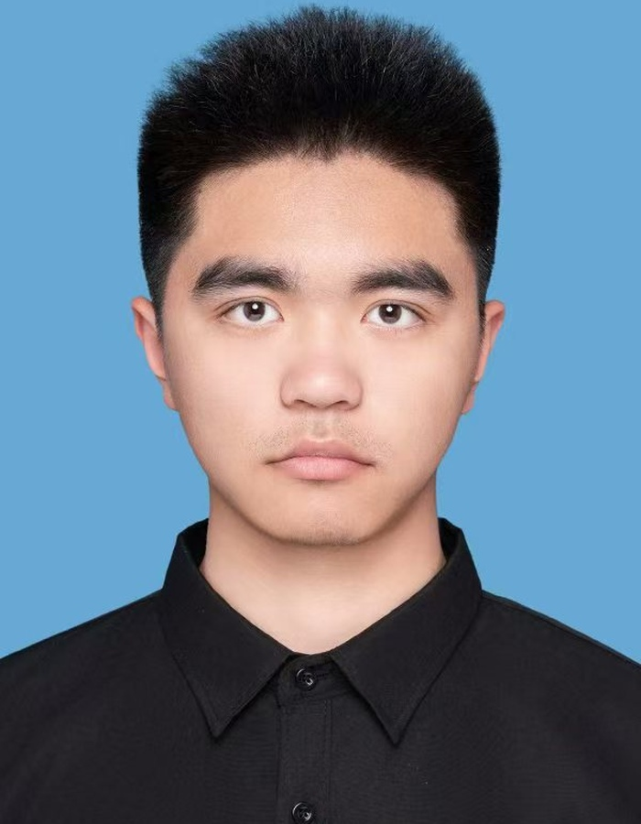
项目经历
《历史全景猜谜》｜WenWare 本土化改编 / 三天极限开发｜2026.05
试玩链接：http://118.196.34.55/game/history-panorama/#/
作品材料：《历史全景猜谜_三天极限开发作品集说明.docx》、WenWare 拆解与本土化设计方案、在线试玩版本
- 三天内完成中文网页端历史全景推理原型，拆解 WenWare“时间旅行版 GeoGuessr”的核心循环，并转化为中国历史事件的 360 度地点 + 年份双轴猜谜玩法。
- 设计 100 条中国历史事件题库，包含标准年份、地点、资料卡和难度；使用 AI 图像生成与批处理流程产出 100 张历史全景场景。
- 设计 60 秒限时观察、地图点选、年份滑杆、误差评分、5 题短局和结算机制，并接入点赞/点踩、文本反馈、图片质量反馈、PV/UV 和排行榜数据，形成上线后的修题与迭代闭环。
《吸血鬼幸存者》系统拆解案｜玩法结构拆解 / 设计转译基础｜2026.05
作品材料：系统拆解 PDF / DOCX 已整理进作品集
- 独立拆解《吸血鬼幸存者》的核心循环、敌潮压力、成长反馈、技能组合、爽感节奏和局内外驱动，沉淀为后续原型可迁移的设计结构。
- 将拆解结论转化为《家是本》的 GDD 基础：把“被敌人压迫求生”的结构改写为“主动获客成交”的经营压力模型。
《家是本》｜热梗游戏化改编 / GDD / Godot 原型｜2026.05
作品材料：GDD、Godot 原型、exe 下载入口（待补）
- 将《家是本》网络热梗改编为类幸存者变种：从“鬼抓人”转为“店主抓顾客进店消费”，用吸引、转化和经营压力替代传统生存压力。
- 使用 Cursor + Godot 完成原型验证，包含玩家移动、顾客生成、碰撞转化、局内压力、升级选择和结算反馈等基础循环。
- 项目重点展示从流行玩法拆解、题材转译、GDD 写作到可执行原型验证的完整策划能力。
CUSGA《信息素幽灵》地图编辑器｜Game Jam 策划工具 / 企划前置表达｜2026
项目概念：以信息欺骗引导低 AI 棋子移动，达成特定歼敌目标的关卡解谜游戏。
- 在 CUSGA Game Jam 战棋项目企划阶段，作为策划独立制作地图编辑器原型，将关卡设计从文字文案转化为可视化网格、地形、单位和多帧回合演示。
- 编辑器支持多图层编辑与 JSON、PDF、文本坐标导出，帮助程序提前理解关卡结构、单位朝向、行动序和事件阶段。
雪山酱板鸭｜LLM NPC 文字游戏原型｜2026
- 借鉴《王权》的连续事件与资源管理结构，将左右滑卡片选择改造为玩家与 AI NPC 的自然语言对话选择。
- 为报恩白狐与复仇酱板鸭怨灵设计系统提示词、身份设定和 action 分支树，使 LLM 根据玩家语言判断意图，并输出可被系统结算的结构化分支结果。
《魔法少女的魔女审判》中国新春会｜AI 配音组统筹 / 单品制作｜2025.09 - 2026.02
- 围绕游戏 IP 新春拜年祭内容，负责 AI 配音单品制作、SVC/TTS 模型训练及配音组统筹；项目总播放量 39万+，新春会单次直播打赏收入 1万元以上，完成 5+ 个 AI 配音单品。
- 与国区代理沟通并整理游戏解包资源、角色语音和相关素材；项目中 AI 配音底层 TTS 模型均由我训练，覆盖资源整理、模型训练、音频产出和玩家反馈观察。
实习经历
SVCFusion｜软件和社区运营｜2025.07 - 至今
- 围绕 SVCFusion 的安装配置、模型训练、推理部署、显卡兼容和常见报错制作教学内容，维护文档、FAQ 与使用指南，B 站教学账号累计播放量 20万+。
- 收集用户系统环境、显卡型号、运行报错和模型效果反馈，整理为问题清单反馈给开发团队，协助 DDSP、So-VITS-SVC、RVC 等模型适配与版本迭代。
- 将社区反馈转化为教程选题、文档优化和产品需求，理解 AI 音频工具从用户教育到产品迭代的闭环。
上海米米克教育科技有限公司｜AI 内容策划实习生｜2026.01 - 至今
校园周边与美陈设计 AI 工作流｜2026.01 - 至今
- 处理项目美术素材，参与宣传手册、海报等视觉物料设计与排版，支持校园周边与美陈方案的客户展示。
- 基于已有美陈主视觉，使用 AI 进行多角度、多媒介延展，将同一主题套用到书本、尺子、杯子、跳房子等物品与活动场景，重点负责 Prompt 调整、风格一致性控制和成图筛选。
- 搭建覆盖资料搜集、设计方案生成、Prompt 模板、风格控制、素材批量生成、后期排版和客户展示的 AI 工作流。
算力浪费指南 AI 实验室｜AI 游戏与视频内容实验项目｜2026.02 - 至今
- 围绕 AI 实验内容与游戏原型搭建内容生产链路，连接脚本工作流、AI 编程工具、游戏原型制作和 B 站传播；账号起号一个月内视频总播放量突破 15万，单视频最高播放量 9万+。
- 搭建脚本生产工作流：批量采集目标 UP 主公开音视频，分别使用公司局域网豆包 API 与本地 OpenClaw + Whisper 路径完成 ASR 转写，生成带时间轴字幕数据库。
- 使用 AI 分析字幕语料中的语言风格、开场钩子、选题设置、叙事节奏和梗点组织，将风格总结与知识库组合为脚本生成提示词，支持选题与脚本初稿生产。
- 使用 Cursor、Codex、OpenClaw、Bolt 等 AI 工具推进多个游戏与内容原型，其中《历史全景猜谜》和《家是本》作为核心游戏项目展示。
游戏经历与玩家画像
10 年+ 多品类游戏阅历，Steam 可统计游戏时长 2,000h+。长期关注 MOBA、FPS、卡牌策略、Roguelike、幸存者 Like、类银河恶魔城和开放世界 ARPG 等品类，具备较强的系统拆解与玩家体验感知力。
- 竞技博弈与数值理解：《王者荣耀》巅峰赛曾达 1800+，《皇室战争》最高国服 12000+ 分，《三国杀十周年》达枭雄段位；《战地》《Apex 英雄》等 FPS 累计 500h+，熟悉资源争夺、卡组构筑、版本数值平衡和多人对抗节奏。
- 系统拆解与体验分析：深入体验《艾尔登法环》《吸血鬼幸存者》《死亡细胞》等单机与独立游戏，关注关卡探索、Build 构筑、短局制成长反馈、随机词条和爽感循环设计。
- 玩家社群运营：多次组织《三国杀》线下面杀及多人联机活动，负责规则引导、人员协调、局势控场和社群氛围维护。
教育背景
中央美术学院｜艺术管理｜2025.09 - 至今
双一流院校，专业排名全国第一；课程覆盖艺术管理、设计学、媒介艺术展览、造型艺术、中外美术史、品牌营销等。
KEDGE 凯致商学院｜商业与高等管理｜2025.09 - 至今
课程覆盖跨文化管理、公司管理与领导力、市场营销、艺术市场、策略管理等。
校园经历
中央美术学院游戏社｜社长｜2025.10 - 至今
- 管理 200+ 成员游戏社群，策划派对游戏节、校内剧本杀、线下桌游和跑团活动；使用问卷分析成员游戏偏好，并结合 AI 与 Photoshop 制作活动海报，本届新生加入社团率超 30%。
中央美术学院三天极限 AI 创意视频比赛｜优秀奖 / 校内公开展出｜2026
- 独立完成结合达达主义视觉元素的 AI 微 MV，作品获得比赛优秀奖并在校内公开展出；打通 Suno 音频生成、AI 生图分镜、Seedance 2.0 视频生成和剪映音视频对轴流程。
上海外滩光之树新年光影音乐会｜策划与视觉素材协助｜2025.10 - 2025.12
- 参与新年光影音乐会项目筹备，协助整理美术素材与宣传物料，并使用 AI 工具处理部分视觉素材、海报和视频剪辑内容。
学生会文书组｜文案与活动执行｜2025.10 - 至今
- 负责学生会活动公众号文案、志愿者招募、活动预热与回顾内容，并参与线下活动物料分配、场地检收和现场统筹。
个人评价
熟练运用开源本地 TTS / SVC / ASR、主流 LLM、Coze 工作流，以及 Cursor、Bolt、Codex、OpenClaw 等 AI 编程与 Agent 工具，已跑通从内容生产、音视频生成、工作流搭建到原型开发的全栈应用路径，具备较强的新技术适应力与高频迭代抗压能力。
对游戏领域抱有长期热情，能够独立完成“玩法核心拆解 - 题材转译 - GDD 撰写 - Godot / 网页原型验证”的游戏策划闭环。我认为 AI 是创作加速器而非设计核心，因此在开发中始终把创作意图、体验节奏和设计取舍置于首位；结合艺术管理与商业管理背景，希望长期深耕游戏这一综合性数字内容载体。

